*В поселке Металлострой в результате пожара пострадал человек.*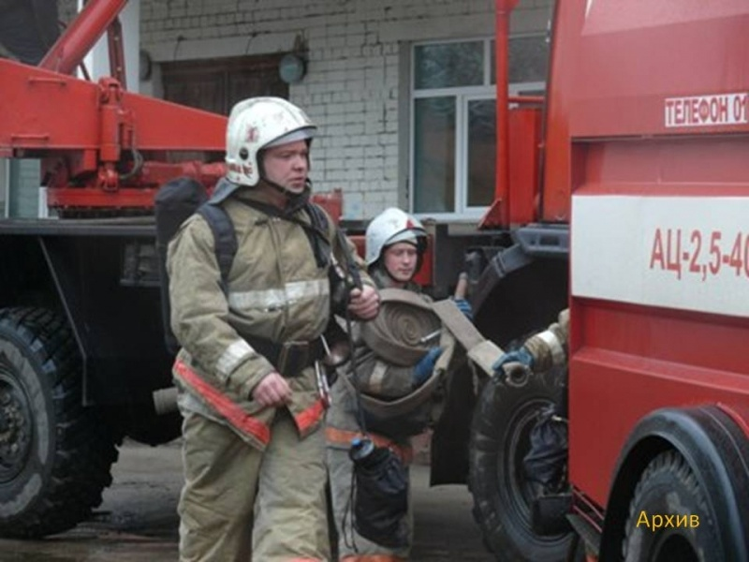

Пожары до сих пор остаются врагом номер один современного города, несущие огромные разрушения, неисчислимые материальные потери и человеческие жертвы.

В минувшие выходные в пос. Металлострой, в квартире выгорела обстановка кухни и коридора. С места пожара с отравлением смесью дымов госпитализирован гражданин, 1952 года рождения. С вышележащих этажей спасатели эвакуировали 2 человека. Материальный ущерб устанавливается. Причина пожара устанавливается.

Уважаемые жители и гости нашего города, напоминаем Вам первоочередные действия, в случае возникновения пожара:  
  
- немедленно вызывайте пожарную охрану, по телефону «01»;  
  
- в первую очередь, постарайтесь сразу же вывести из квартиры тех, кто в ней находится;  
  
- покидая место пожара, плотно закрывайте за собой все двери;  
  
- не пользуйтесь лифтом при пожаре. Спускайтесь только по не задымленной лестнице;  
  
- если покинуть квартиру окажется невозможным, из-за сильного задымления коридора, необходимо, чтобы дым не попал в помещение, как можно плотнее закрыть дверь;  
  
- открыть окно и звать на помощь. Однако,если огонь уже полыхает в комнате, то раскрытое окно - почти стопроцентная гарантия, что получив дополнительный кислород, пламя выжжет все дотла. Это распространенная ошибка, к сожалению, многие поплатились за нее жизнью.  
  
В заключение хочется напомнить, что нарушение требований пожарной безопасности – ведет к пожару! Будьте внимательны, так как от этого зависит Ваша жизнь и жизнь окружающих.

*Управление по Колпинскому району, пожарно-спасательный отряд Колпинского района*